Nieuwsbrief nr. 29 vrijdag 23 april 2021

Beste ouders,
Vandaag viert de school de koningsspelen. Met behulp van stagiaires van de HALO (Haagse academie voor Lichamelijke opvoeding) zijn verschillende spelletjes uitgezet in de school die door alle groepen worden uitgevoerd. Allemaal binnen de richtlijnen, groepen worden niet gemixt. Ondanks alle aanpassingen is het toch een leuke, vrolijke dag geworden.

- Rapportgesprekken
Deze week hebben de rapportgesprekken plaats gevonden. De meeste online, sommige gesprekken live op school. Heeft u het gesprek gemist, maak dan een nieuwe afspraak met de meester of juf van uw zoon en/of dochter.
- Studiedag
Maandag 26 april hebben de leerkrachten van Ontdekrijk een studiedag. De kinderen zijn deze dag vrij.

- Koningsdag
Dinsdag 27 april is het Koningsdag. Iedereen is deze dag vrij!
Iedereen alvast een fijne dag!

- Oproep bibliotheek ouders
Voor de bibliotheek in de school zijn wij op zoek naar ouders die hierbij willen helpen. Elke week krijgen de kinderen de mogelijkheid om een boek te lenen in de schoolbibliotheek. Lijkt het u leuk om te helpen? Meldt u aan bij juf Vanessa of juf Kirsten.

- Belangrijke data
Datum | activiteit
Maandag 26 april | Studiedag team Ontdekrijk – kinderen vrij
Dinsdag 27 april | Koningsdag – iedereen vrij
Woensdag 28 april
Donderdag 29 april | Dans demo – workshop Johan Cruyff court
Vrijdag 30 april | Laatste schooldag; 13.30 uur start meivakantie!
Zaterdag 1 mei t/m  Zondag 16 mei | Meivakantie – iedereen vrij
Maandag 17 mei | 1e schooldag na de meivakantie

- Huiswerkschema 2020-2021

 | Maandag  26-04 | Dinsdag  27-04 | Woensdag  28-04 | Donderdag  29-04 | Vrijdag  30-04
Groep 3 | Twee bladzijdes naar keuze herhalen van veilig & vlot  +  Een willekeurige bladzijde van race lezen herhalen met een timer  +  Lezen in je bibliotheek  boek | Twee bladzijdes naar keuze herhalen van veilig & vlot  +  Een willekeurige bladzijde van race lezen herhalen met een timer  +  Lezen in je bibliotheek  boek | Twee bladzijdes naar keuze herhalen van veilig & vlot  +  Een willekeurige bladzijde van race lezen herhalen met een timer  +  Lezen in je bibliotheekboek | Twee bladzijdes naar keuze herhalen van veilig & vlot  +  Een willekeurige bladzijde van race lezen herhalen met een timer  +  Lezen in je bibliotheek  boek | Twee bladzijdes naar keuze herhalen van veilig & vlot  +  Een willekeurige bladzijde van race lezen herhalen met een timer  +  Lezen in je bibliotheekboek
Groep 4 | 15 minuten lezen | 15 minuten lezen | 15 minuten lezen  Huiswerkmapje inleveren | 15 minuten lezen | 15 minuten lezen
Groep 5 | 15 minuten lezen | 15 minuten lezen | 15 minuten lezen | 15 minuten lezen  Tafels oefenen | 15 minuten lezen
Groep 6 | 15 minuten lezen | 15 minuten lezen | 15 minuten lezen  Huiswerkmapje inleveren | 15 minuten lezen | 15 minuten lezen
Groep 7 | 15 minuten lezen | 15 minuten lezen | 15 minuten lezen  Huiswerkmapje inleveren | 15 minuten lezen | 15 minuten lezen
Groep 8 | 15 minuten lezen | 15 minuten lezen | 15 minuten lezen | 15 minuten lezen | 15 minuten lezen  Biebboek ruilen  Huiswerkboekje
NT2 groep | Leren woordjes Mondeling Nederlands  Pictolezen | Leren  woordjes  Mondeling Nederlands  Pictolezen | Leren  woordjes  Mondeling Nederlands  Pictolezen | Leren woordjes Mondeling Nederlands  Pictolezen | Leren  woordjes  Mondeling Nederlands  Pictolezen

- Dans demo – workshop Cruyff Court
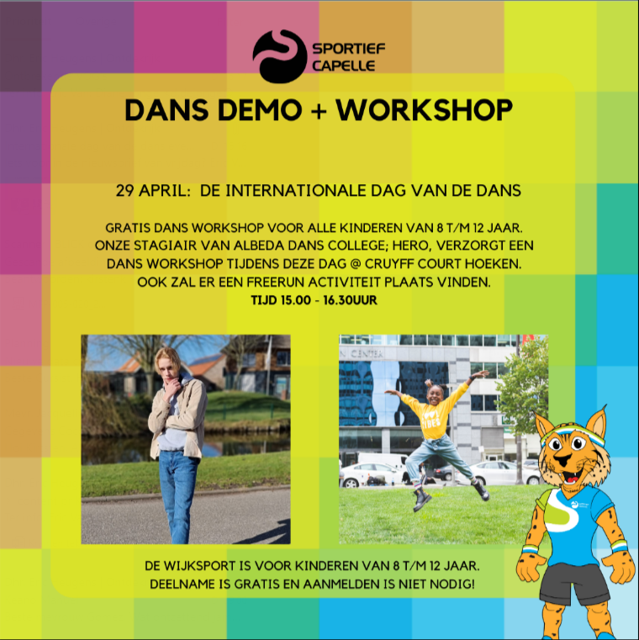

De nieuwsbriefcommissie wenst u een fijn weekend,
Kirsten Klomp & Eric Heugens

